REQUERIMENTO PARA ENCERRAMENTO DE TÍTULO CAR
1. DADOS DO SOLICITANTE
Proprietário/CPF:
Razão social/CNPJ:
Telefone: E-mail:
Procurador/Responsável Técnico:
CPF: Apresentar comprovação de vínculo
Telefone: E-mail:
2. DADOS DO TÍTULO CAR A SER ENCERRADO
Número do CAR/ Cód. empreendimento:
Número Sicar:
Nome da propriedade: Município:
Há mais inscrições para encerrar título CAR?
Número do CAR | Número Sicar
3. MOTIVO DO ENCERRAMENTO
4. DOCUMENTAÇÃO ANEXADA
( ) Identidade e CPF do proprietário/possuidor.
( ) Comprovante de vínculo.
( ) Documentação comprobatória para o encerramento.

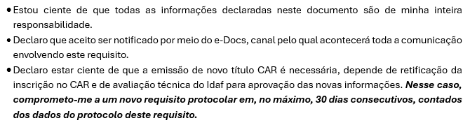
_______________________________
Local e data
_______________________________
Assinatura

